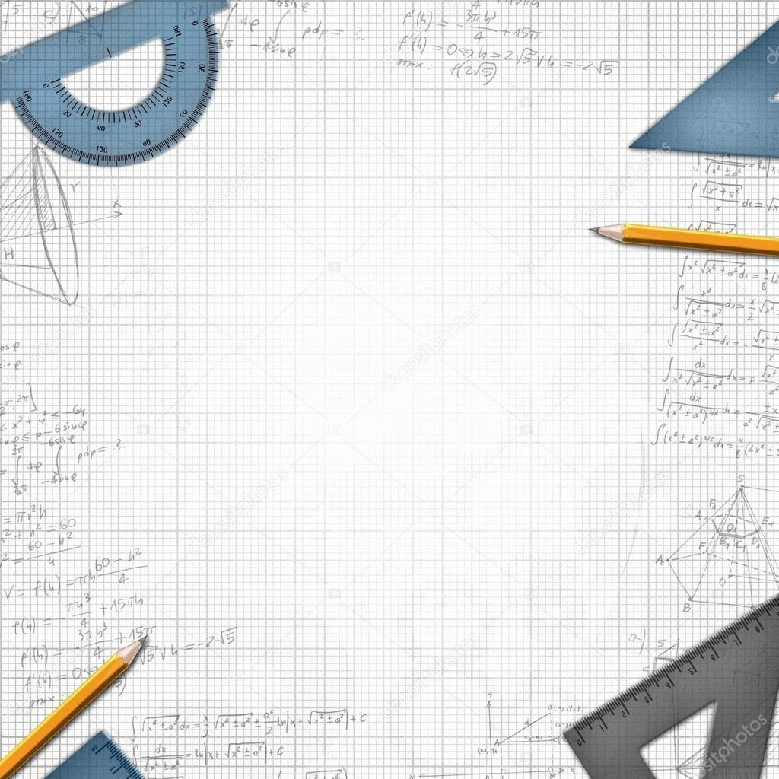
Неделя МИФ

"Предмет математики настолько серьёзен,
что полезно не упускать случаев,
делать его немного занимательным".
Б. Паскаль
С 27.02.2023 по 04.03.23 в учреждении образования проведена предметная неделя МИФ (математики, информатики, физики). В ней приняли участие обучающиеся 5-11классов. Проведение предметной недели МИФ в нашей школе стало традицией. В рамках недели проведены турнир интеллектуалов, организованна выставки «Геометрия своими руками», стенгазет различной тематике, по математике, информатике, физике, конкурсы «Лучший вычислитель», «Математический кроссворд», «Кто хочет стать миллионером». Увлекательно прошли мероприятия «Математические фокусу, «Трус не играет в КВН», «Решение задач по теме конденсатор», квесты «Логические игры», «МИФ». Учащиеся проявили творческую активность, получили массу положительных эмоций.

ДЕНЬ ПЕРВЫЙ «ОТКРЫТИЕ»

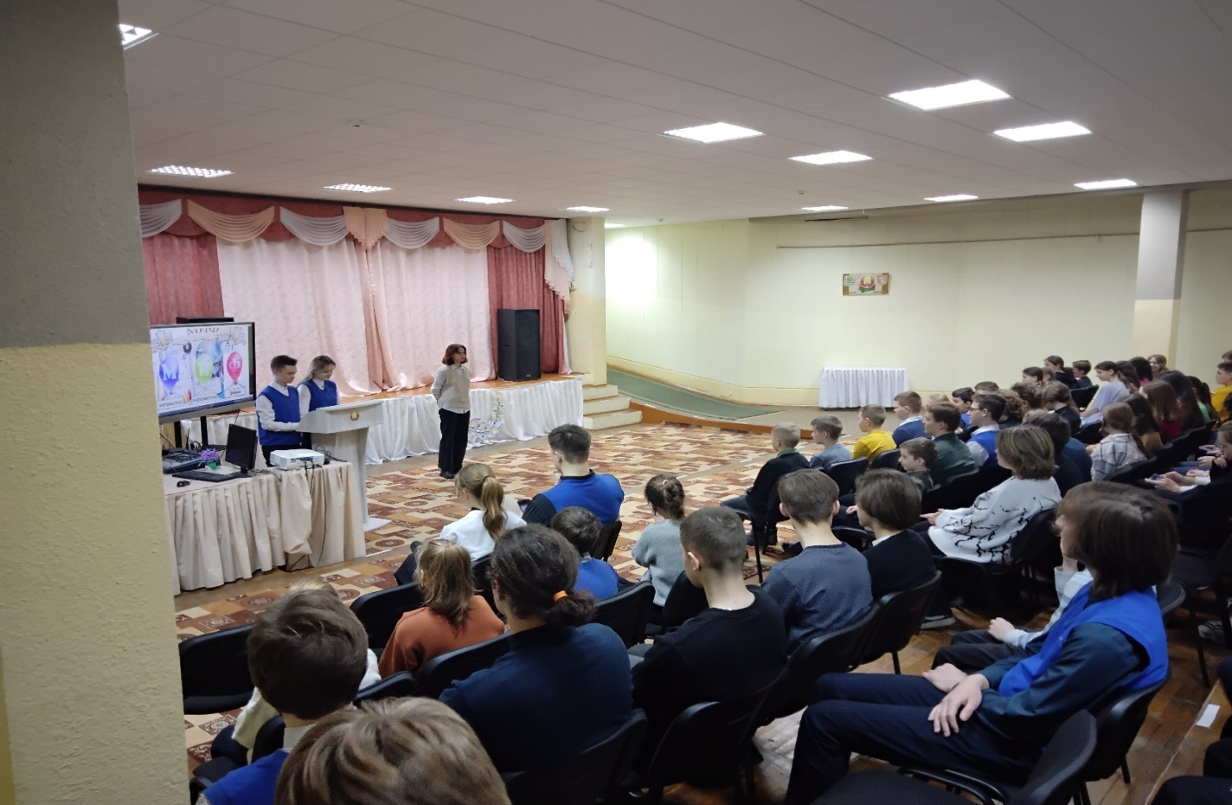
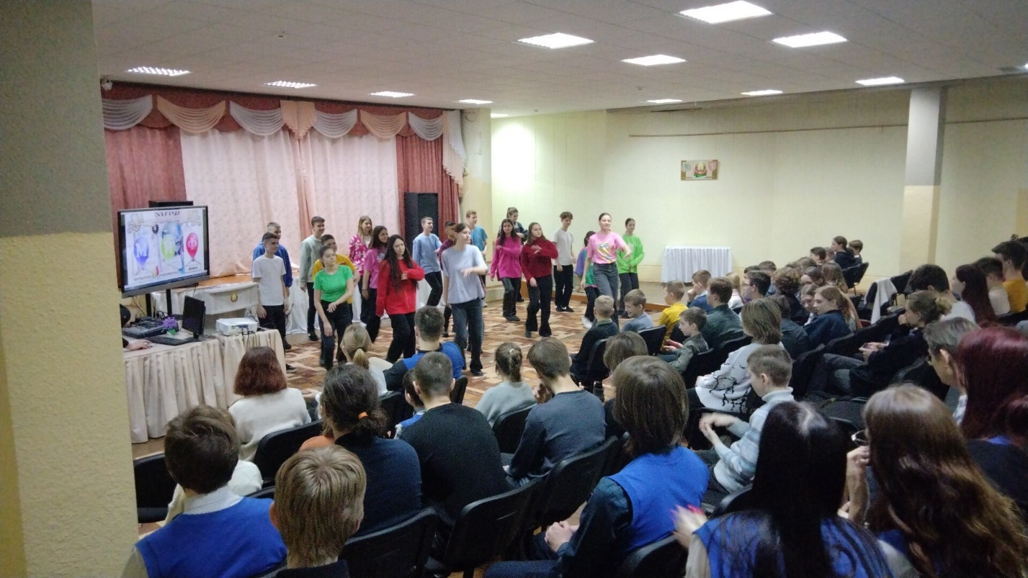

Турнир интеллектуалов среди 5 классов, на котором учащиеся выполняли различные логические задачи, ребусы, головоломки.

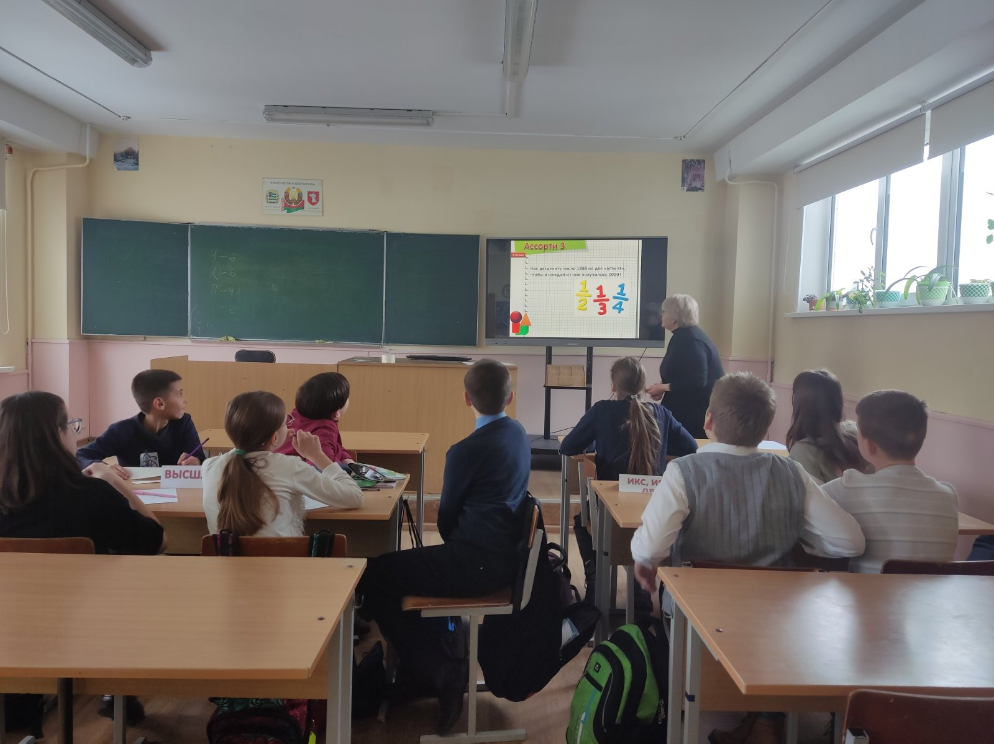

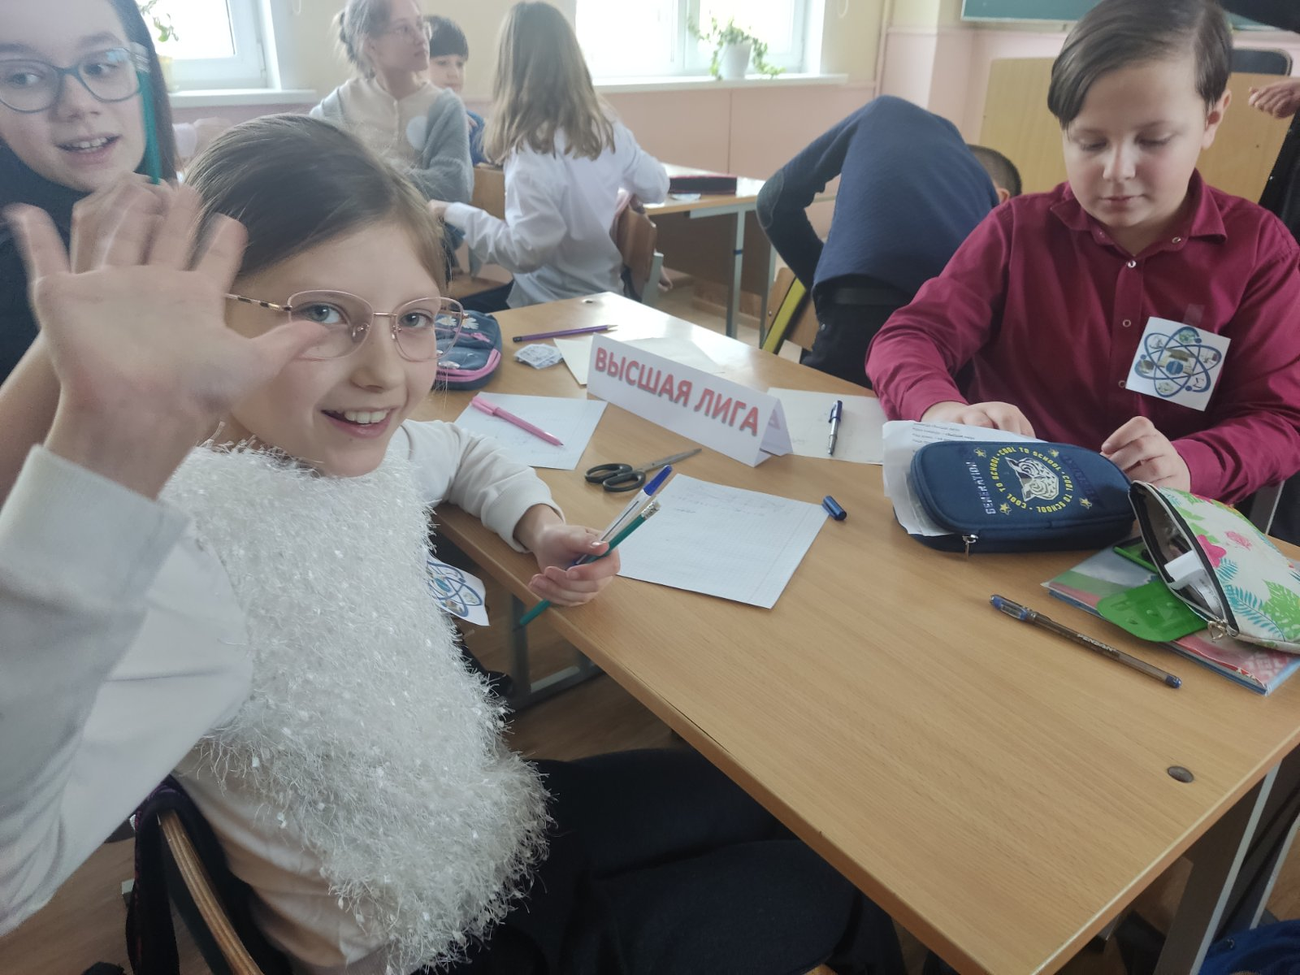

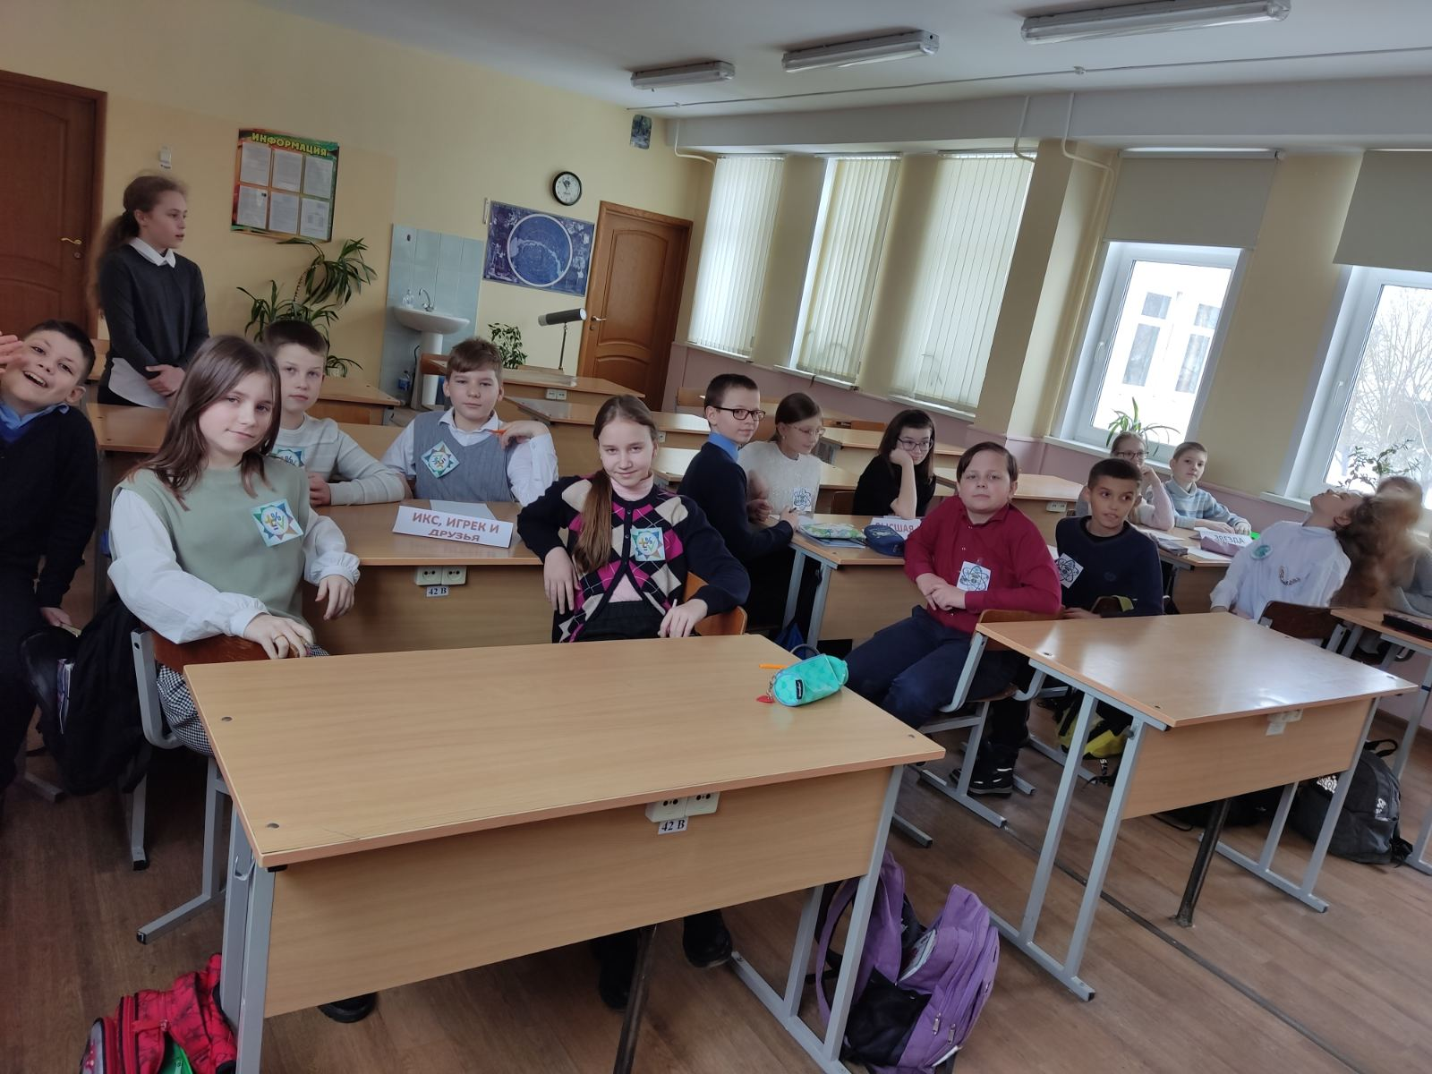

ВТОРОЙ ДЕНЬ «УМНЫЕ ПЕРЕМЕНЫ»
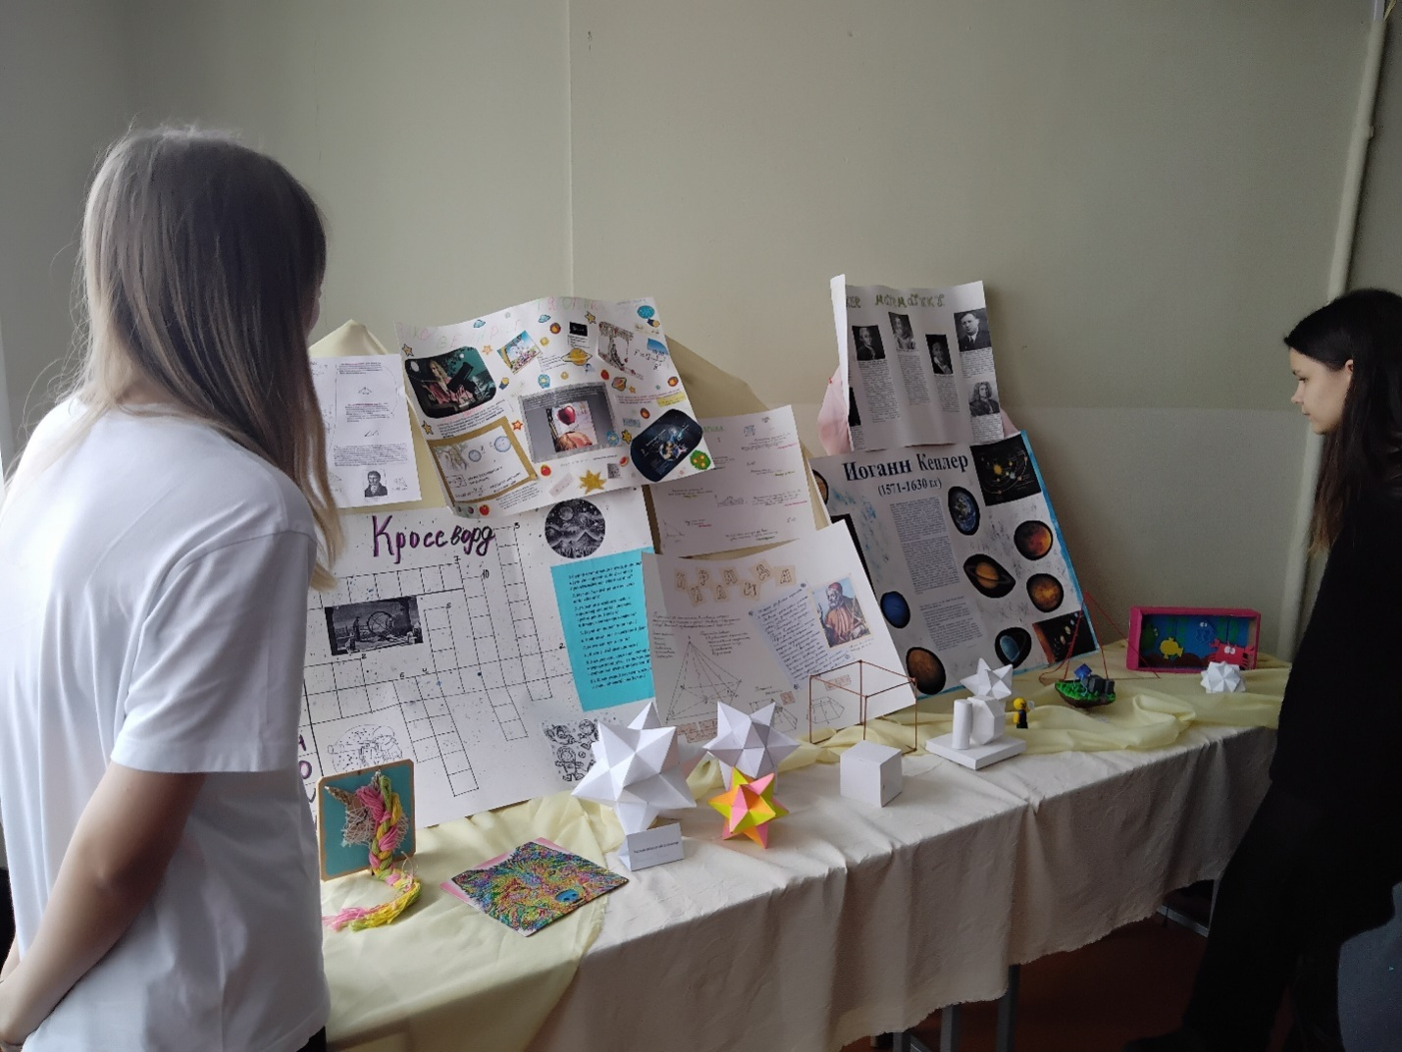

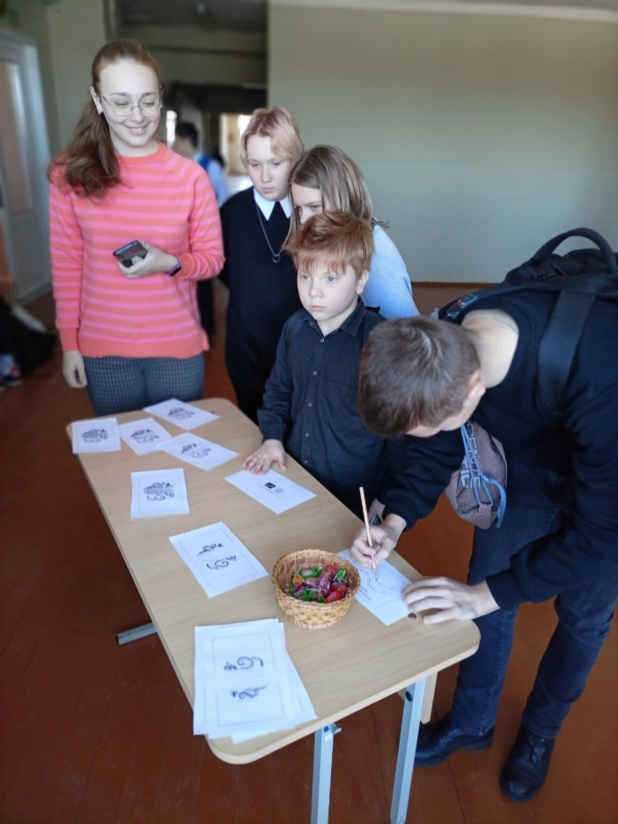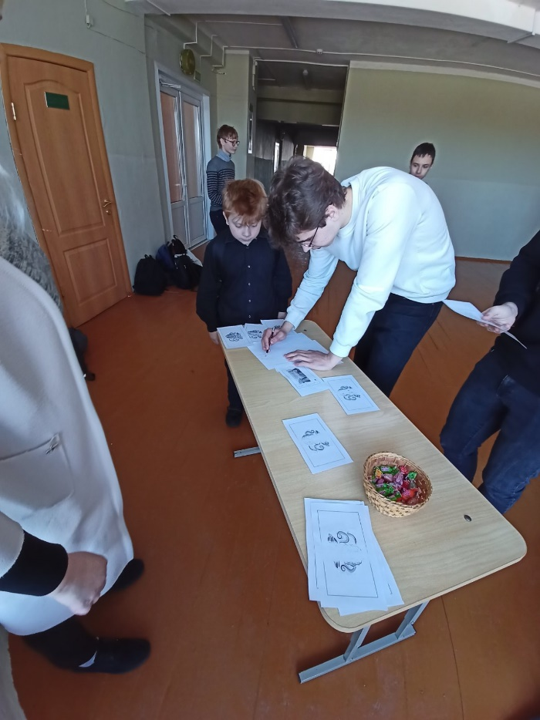

ТРЕТИЙ ДЕНЬ «ДЕНЬ КОНКУРСОВ»

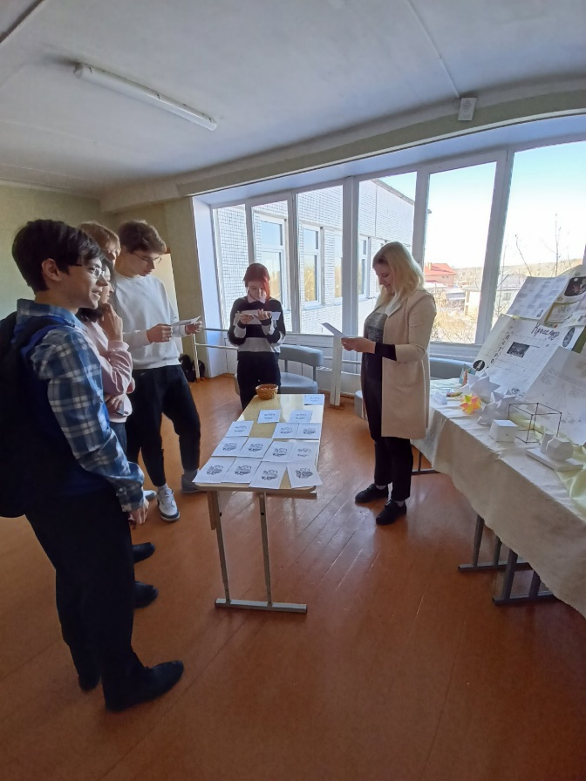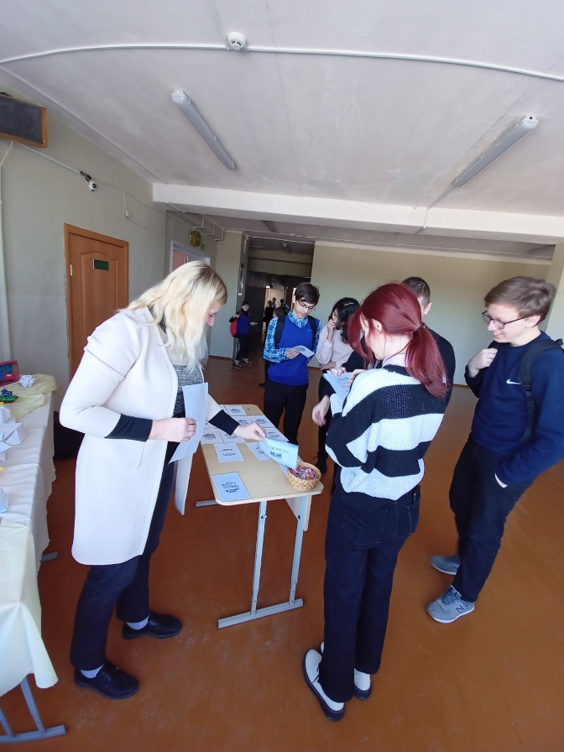

ЧЕТВЕРТЫЙ ДЕНЬ «ДЕНЬ ТВОРЧЕСТВА»
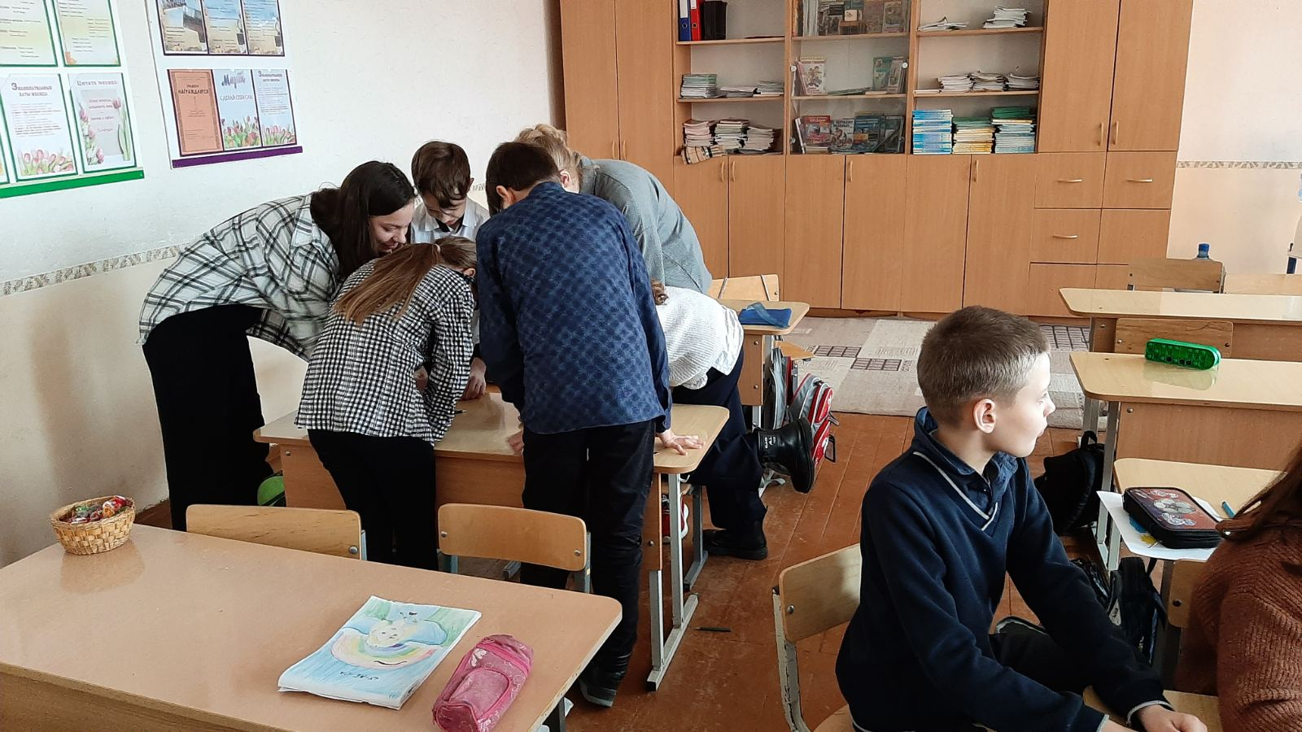
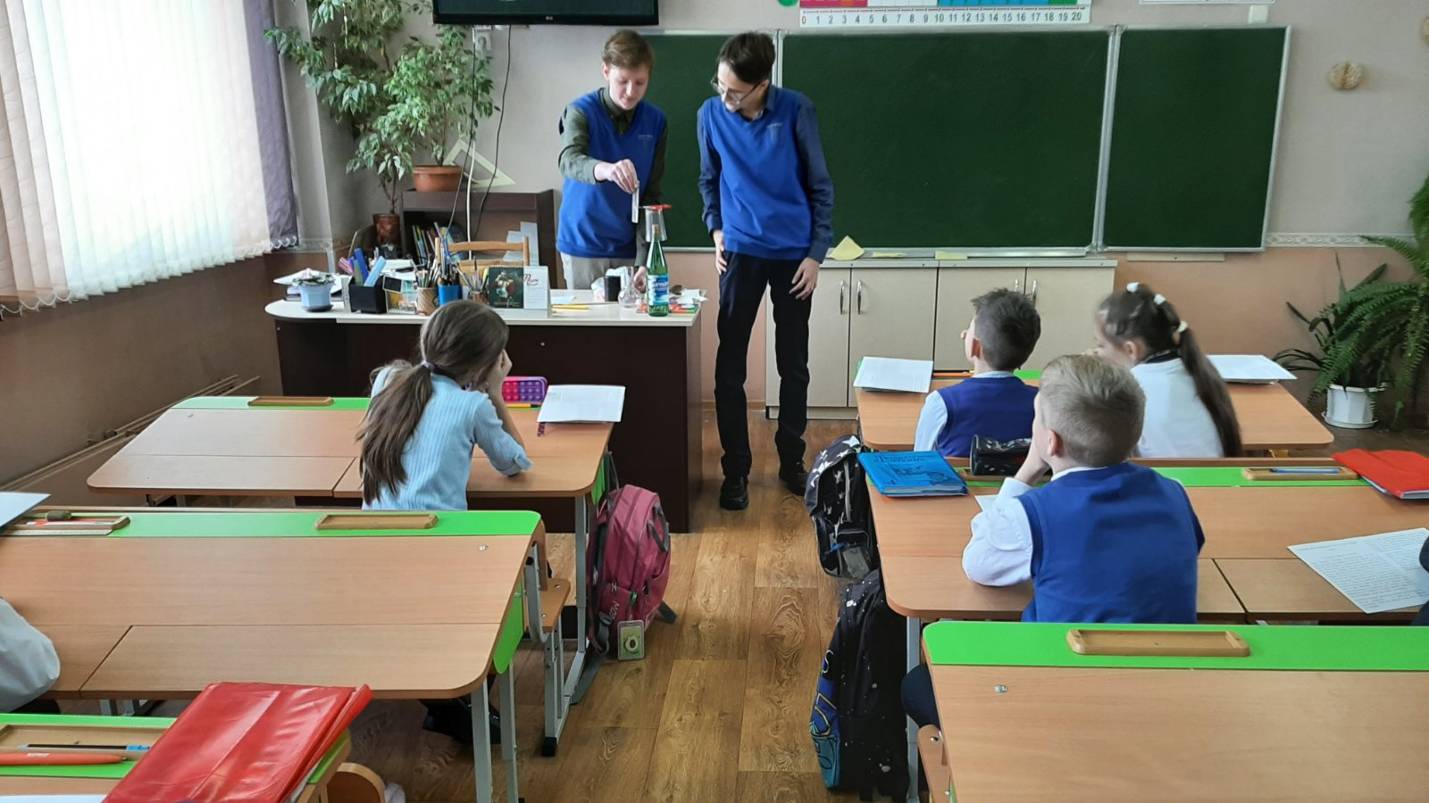

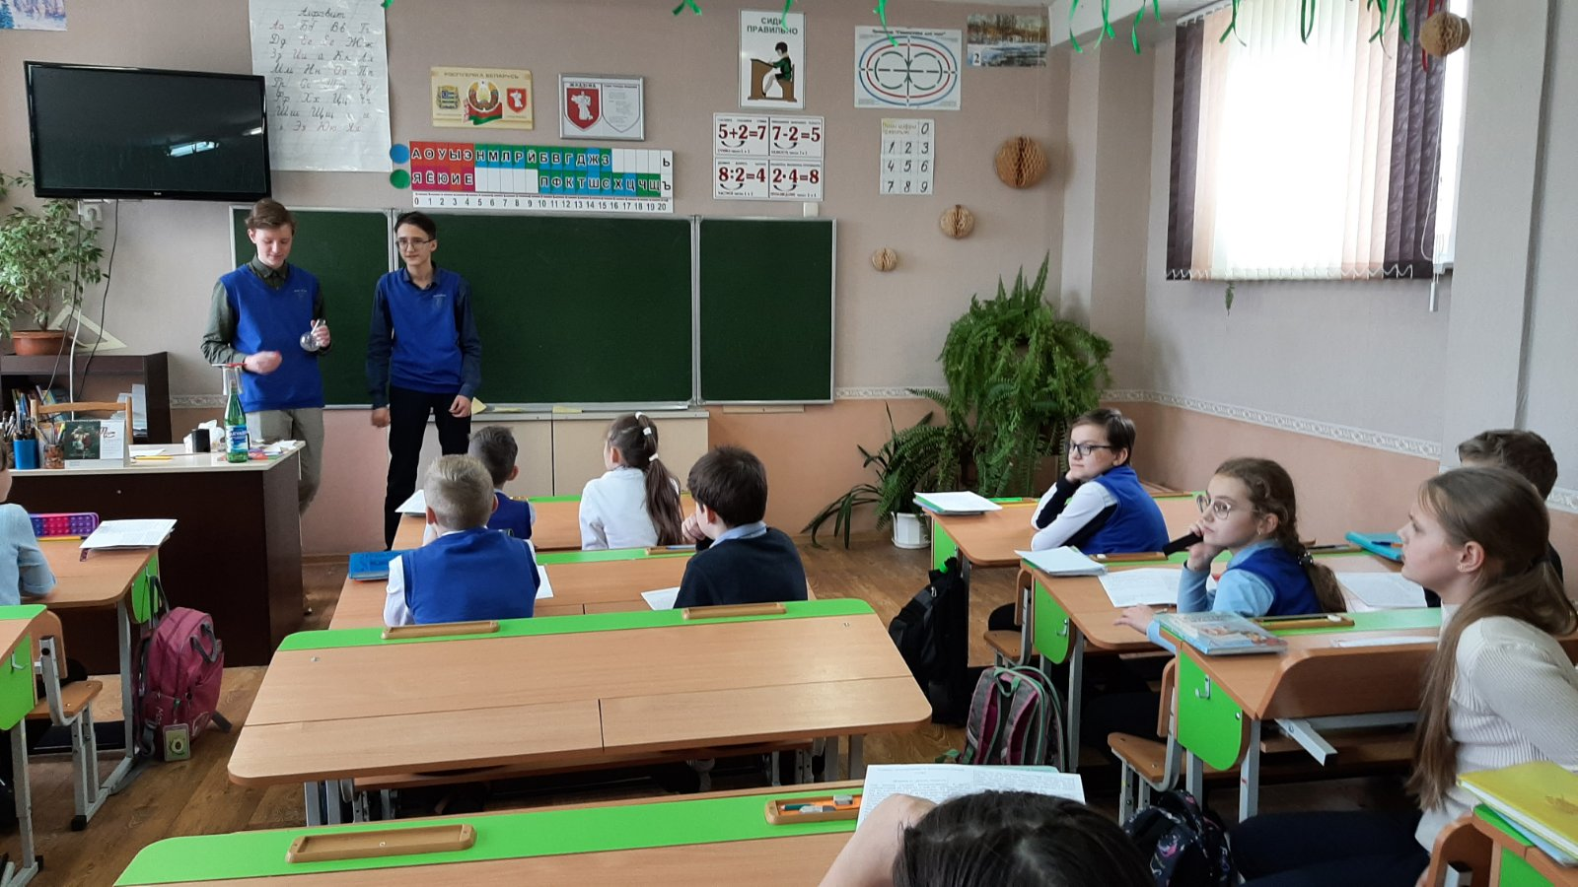
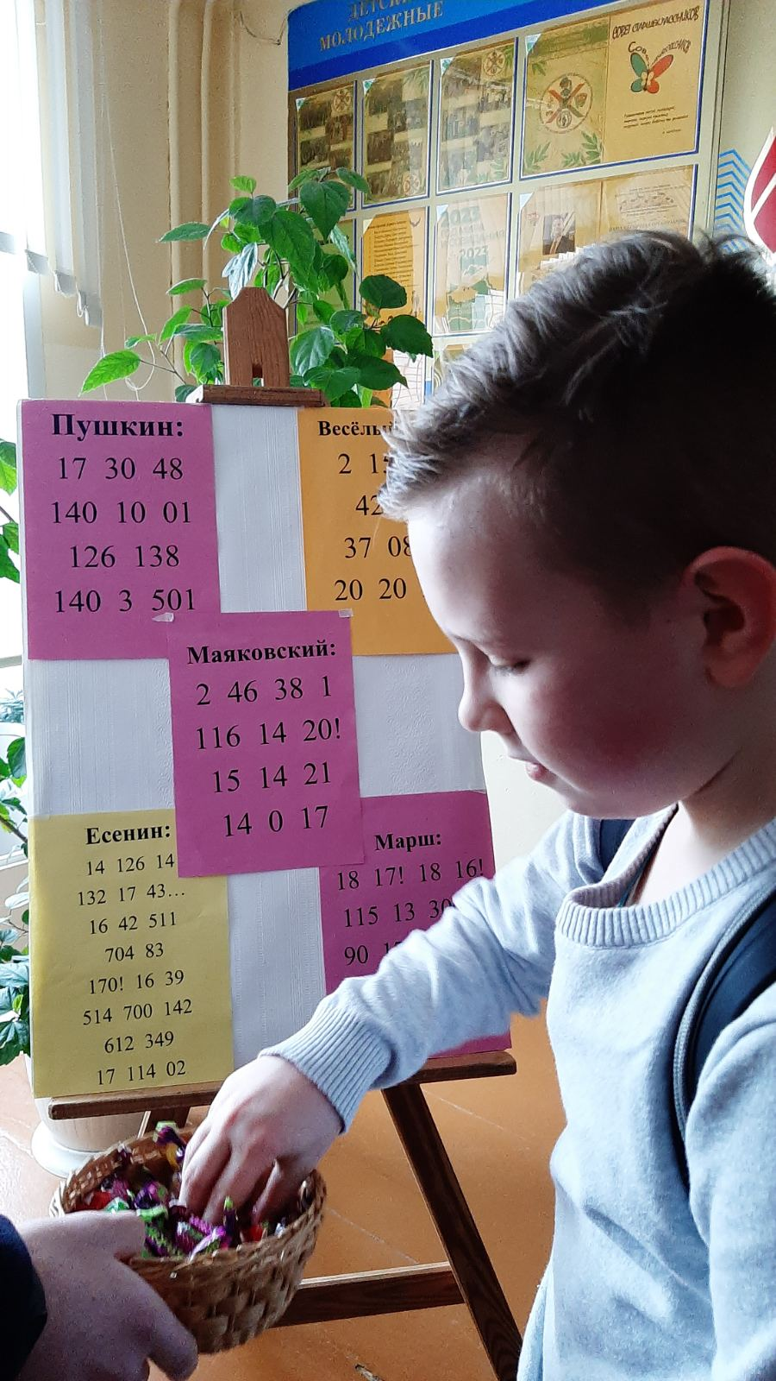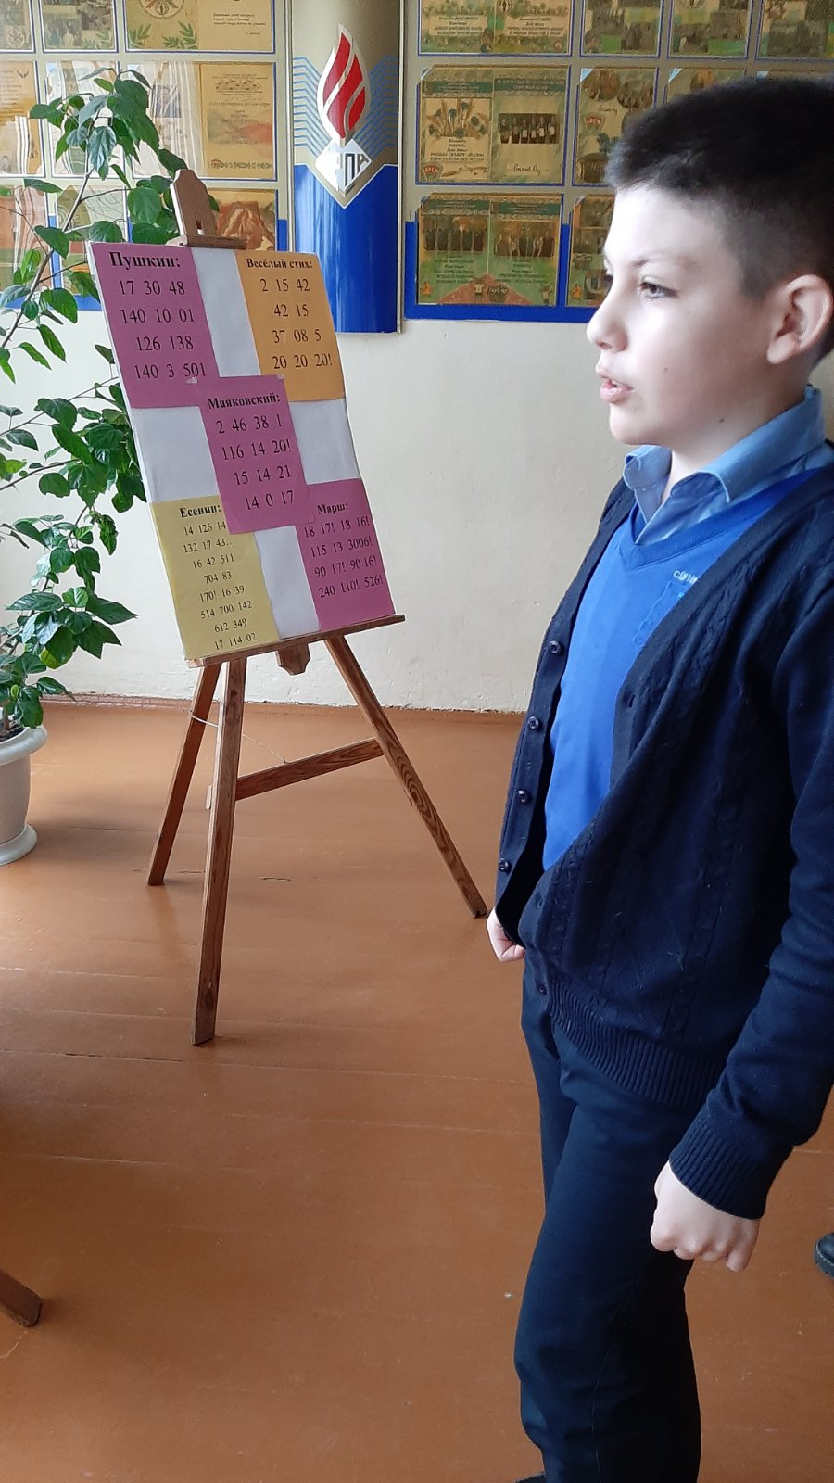

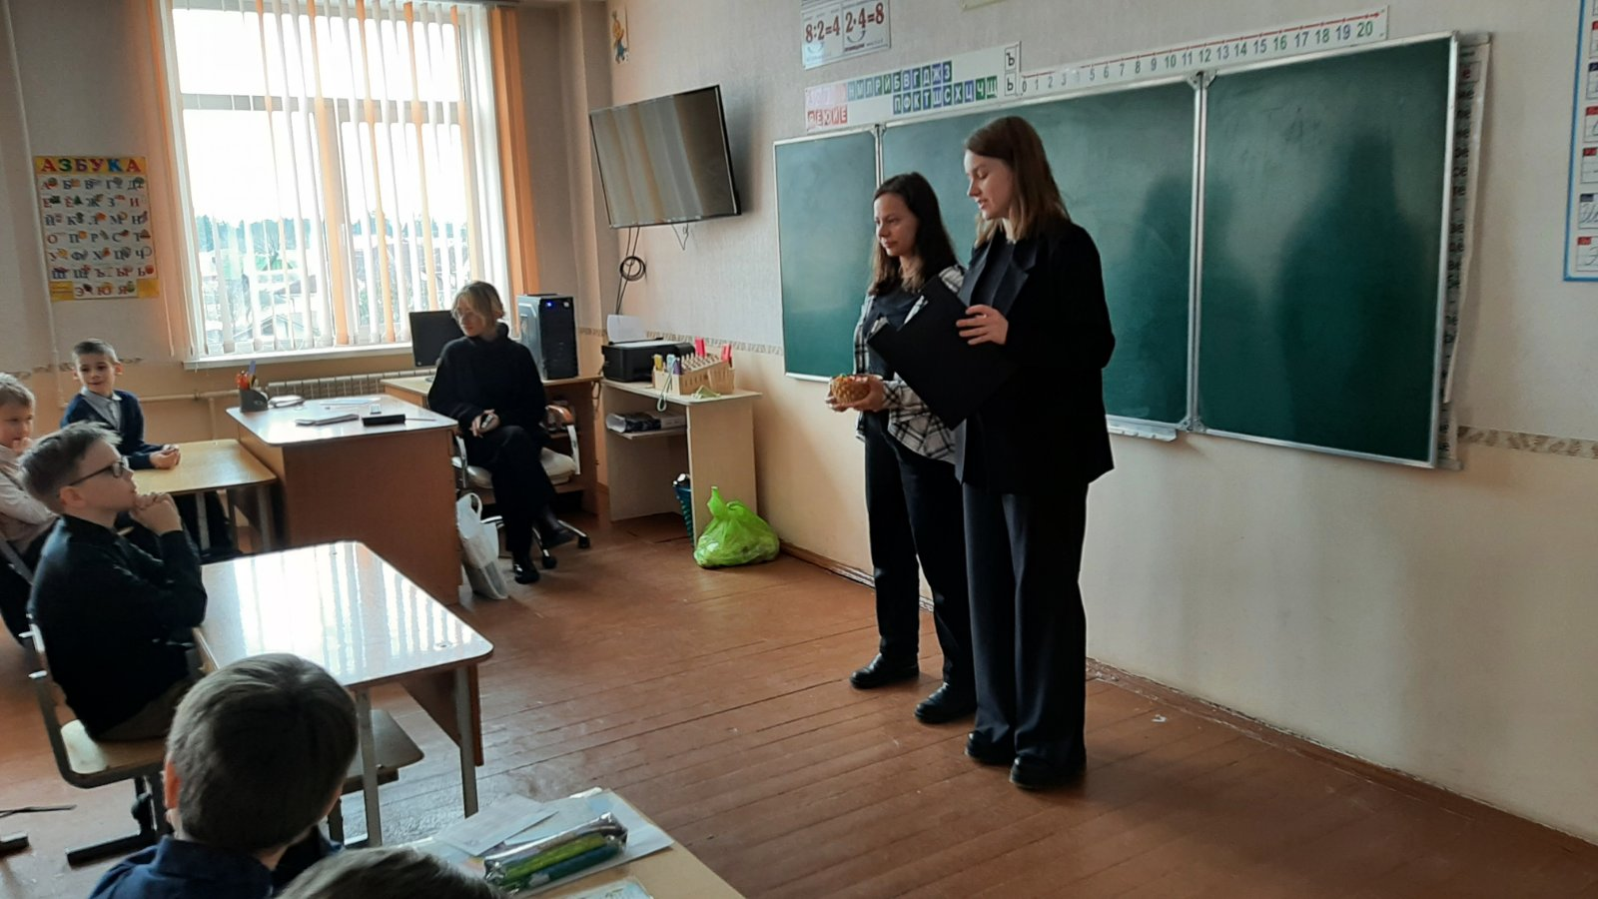

ПЯТЫЙ ДЕНЬ «ЛУЧШИЕ В НАУКЕ»
